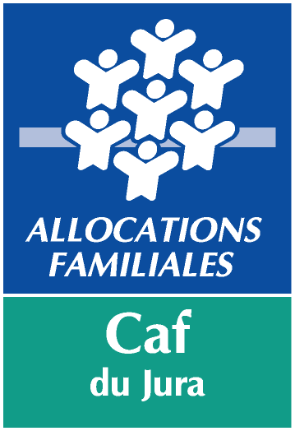 | AIDES AUX FORMATIONS BAFA-BAFD

Le Conseil d’administration de la CAF du Jura a souhaité accompagner la démarche de formation BAFA-FAFD pour les jurassiens de manière significative afin de favoriser cette démarche d’engagement et participer au développement du lien social.

Ainsi à compter du 25 octobre 2021, l’aide financière à la formation BAFA-BAFD de la CAF du Jura est modifiée, passant d’une aide forfaitaire à une aide calculée sur le reste à charge du stagiaire, déduction faire des autres financements mobilisés.

La Caisse d’Allocations Familiales du Jura peut ainsi accorder une aide financière jusqu’à 90% du montant de la formation restant à la charge du stagiaire.
Qui peut en bénéficier :
- Être ressortissant du régime général
- Résider dans le Jura,
- Sans conditions de ressource,
- Allocataires CAF et non allocataires

Pour quelle formation :
- Session de formation de base
- Session de formation d’approfondissement et/ou de qualification,
- Se déroulant en internat, demi-pension ou externat.
- Formation BAFD

A qui est versée l’aide une fois la formation suivie :
- au stagiaire
- à l’organisme de formation sur production d’une facture non acquittée et avec l’accord du stagiaire afin de lui éviter l’avance des frais.
Modalités de fonctionnement :
Transmettre le formulaire de demande d’aide formation BAFA-BAFD à la CAF du Jura dans un délais de 3 mois maximum suite à la formation accompagné des pièces justificatives demandées.

Pour nous contacter : Caisse d’allocations Familiales du Jura, 62 route de Lyon 39200 Saint Claude
aideauxfamilles@caf39.caf.fr

